Trường ĐH Công Nghệ Sàigòn

**KHOA CÔNG NGHỆ THÔNG TIN**

ĐỒ ÁN CHUYÊN NGÀNH

*Tên đề tài:*

Quản lý Sinh viên

Người hướng dẫn: Trịnh Thanh Duy

Sinh viên thực hiện: Lê Văn Tài

TPHCM – Năm 2017

Mục lục

Chương 1. Giới thiệu 3

Chương 2. Mô tả nghiệp vụ 4

2.1 Quy trình Đăng ký môn học 4

2.2 Quy trình Quản lý điểm 5

Chương 3. Giải pháp đề xuất 6

3.1 Kiến trúc tổng thể 6

3.2 Giải pháp công nghệ 8

Chương 4. Thành phần tác nhân 9

4.1 Sơ đồ chức năng 9

4.2 Sơ đồ use-case tổng quát 10

4.3 Các sơ đồ use case chi tiết và bảng mô tả 11

Chương 5. Thành phần dữ liệu 17

5.1 Sơ đồ ER / sơ đồ lớp 17

5.2 Thiết kế cơ sở dữ liệu 20

Chương 6. Thành phần giao diện 24

6.1 Các màn hình nhập liệu 24

6.2 Tạo báo cáo 33

Chương 7. Tạo báo cáo 36

# Giới thiệu

Ngày nay, cùng với sự phát triển của khoa học kỹ thuật, nhu cầu ứng dụng tin học trong công tác quản lí cũng ngày càng gia tăng. Việc xây dựng các phần mềm quản lí nhằm đáp ứng nhu cầu trên là rất cần thiết. Quản lý sinh viên cũng không phải là ngoại lệ.

Việc phần mềm quản lí sinh viên ra đời sẽ giúp cho các thủ thư đỡ mất công tìm kiếm một cách thủ công trong với một khối lượng tài liệu đồ sộ, giúp việc quản lí sinh viên, thuận tiện hơn, giúp cho người quản lý tiện hơn trong việc tra cứu hồ sơ thông tin sinh viên đặc biệt quá trình nhập điểm sẽ đơn giản hơn rất nhiều. Giúp cho sinh viên đăng ký môn học, tra cứu điểm và chỉnh sửa thông tin cá nhân thuận tiện hơn.

Trong quá trình làm đồ án em không tránh khỏi những sơ sót, em xin trân trọng tiếp thu những ý kiến đóng góp cũng như phản hồi của thầy để em có thể làm tốt hơn sau này. Một lần nữa em xin trân thành cám ơn thầy đã truyền đạt những kiến thức cần thiết để em có thể hoàn thành tốt đồ án này.

# Mô tả nghiệp vụ

## Quy trình Đăng ký môn học

Mô tả quy trình :



Những yêu cầu:

* Sinh viên có thể đăng ký/ hiệu chỉnh tối đa 3 lần.
* Số tín chỉ phải nằm trong số tín chỉ quy định.

## Quy trình Quản lý điểm

Mô tả quy trình:



Những yêu cầu:

* Có thể nhập điểm cho từng môn hoặc từng sinh viên.
* Điểm phải được nhập đúng quy định.
* Điểm tổng kết sẽ được tính tự động.
* Có thể In bảng điểm.

# Giải pháp đề xuất

## Kiến trúc tổng thể

### Mô tả môđun Quản lý sinh viên

Actor: Nhân viên phòng đào tạo

Chức năng:

-Thêm, xóa, sửa, và phân lớp cho sinh viên

-In danh sách sinh viên theo khoa, lớp..

### Mô tả môđun Quản lý lớp

Actor: Nhân viên phòng đào tạo

Chức năng: Thêm, xóa, sửa cho lớp

### Mô tả môđun Quản lý môn học

Actor: Nhân viên phòng đào tạo

Chức năng:

-Thêm, xóa, sửa, và phân lớp cho môn học.

-Xác định một môn học có những khoa nào.học

### Mô tả môđun Quản lý khóa học

Actor: Nhân viên phòng đào tạo.

Chức năng:

-Thêm, xóa, sửa khóa học.

-Xác định khóa học sẽ học môn học nào vào học kỳ nào.

### Mô tả môđun Quản lý điểm

Actor: Nhân viên phòng đào tạo.

Chức năng:

-Nhập, chỉnh sửa điểm từ giảng viên.

-In bảng điểm theo theo sinh viên hoặc môn học.

### Mô tả môđun Quản lý đăng ký môn học

Actor: Sinh viên

Chức năng:

-Đăng ký môn học.

-Hiệu chỉnh đăng ký môn học.

### Mô tả môđun Chỉnh sửa thông tin

Actor: Sinh viên

Chức năng: sửa thông tin cá nhân của sinh viên

## Giải pháp công nghệ

-Sử dụng Visual Studio để viết chương trình.

-Sử dụng SQL Server để lưu trữ dữ liệu.

-Sử dụng Visual paradigm, Dia để vẽ sơ đồ use-case, sơ đồ ER

# Thành phần tác nhân

## Sơ đồ chức năng

## Sơ đồ use-case tổng quát

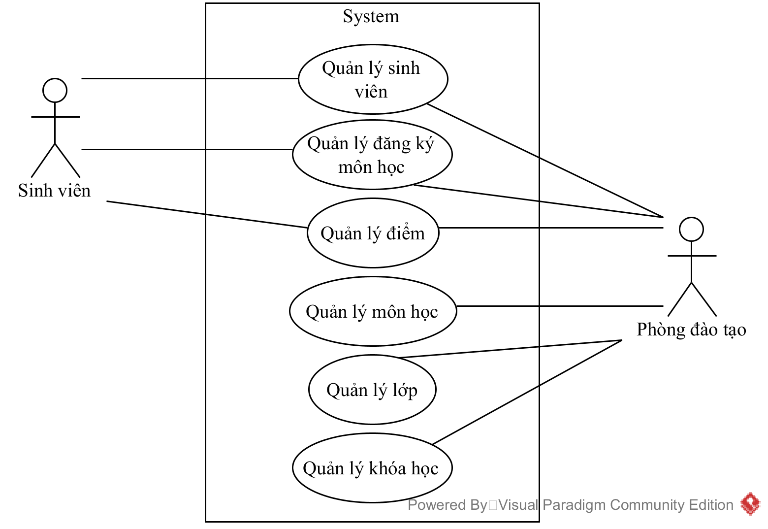

Hình 4‑1. Use case tổng quát.

## Các sơ đồ use case chi tiết và bảng mô tả

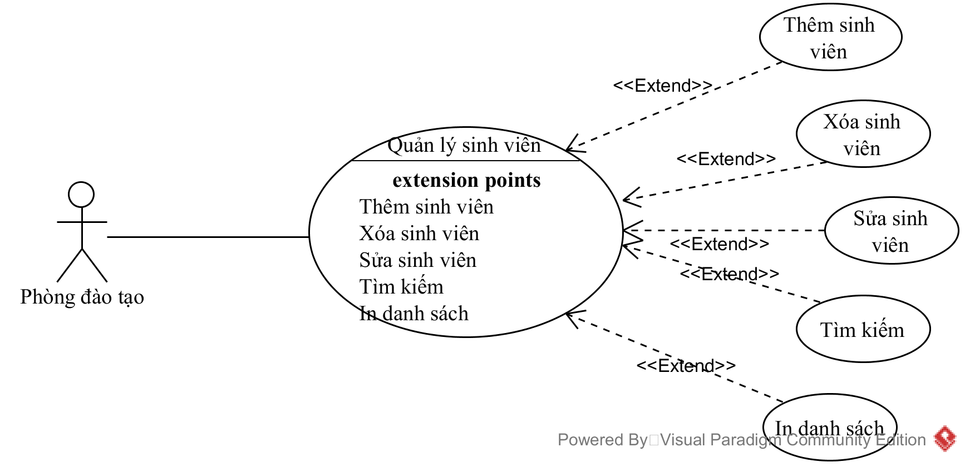

Hình 4‑2. Use case Quản lý sinh viên.

Bảng 4‑1. Mô tả use case Quản lý sinh viên.

|  |  |
| --- | --- |
| Tên Use case | Quản lý Thông Tin Sinh Viên |
| Actor | **Phòng đào tạo** |
| Mô tả | Phòng đào tạo xem thông tin các sinh viên trong trường và thực hiện các chức năng: Thêm, Xóa, Sửa và Tìm kiếm sinh viên. |
| Pre-conditions |  |
| Post-conditions | Success:  Fail: |
| Luồng sự kiện chính | Actor chọn chức năng Quản lý Thông Tin Sinh Viên.  Hệ thống hiển thị màn hình Quản lý Thông Tin Sinh Viên.  Extend Use Case CapNhatSinhVien  Extend Use Case TimKiem. |
| Luồng sự kiện phụ | Actor nhấn nút Thoát  Hệ thống hủy màn hình Quản lý Thông Tin Sinh Viên. |

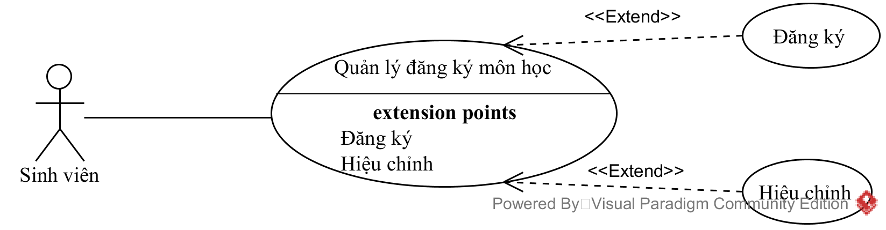

Hình 4‑3. Use case Quản lý đăng ký môn học.

Bảng 4‑2. Mô tả use case Quản lý đăng ký môn học.

|  |  |
| --- | --- |
| Tên Use case | Quản lý đăng ký môn học |
| Actor | **Sinh viên** |
| Mô tả | Sinh viên xem danh sách môn học mở trong học kỳ và thực hiện các chức năng: Đăng ký môn học và Hiệu chỉnh. |
| Pre-conditions |  |
| Post-conditions | Success:  Fail: |
| Luồng sự kiện chính | 1. Actor chọn chức năng Đăng ký môn học.  2. Hệ thống hiển thị màn hình Đăng ký môn học.  Extend Use Case Đăng ký  Extend Use Case Hiệu chỉnh  Extend Use Case Xóa đăng ký. |
| Luồng sự kiện phụ | Actor nhấn nút Thoát  Hệ thống hủy màn hình Đăng ký môn học. |

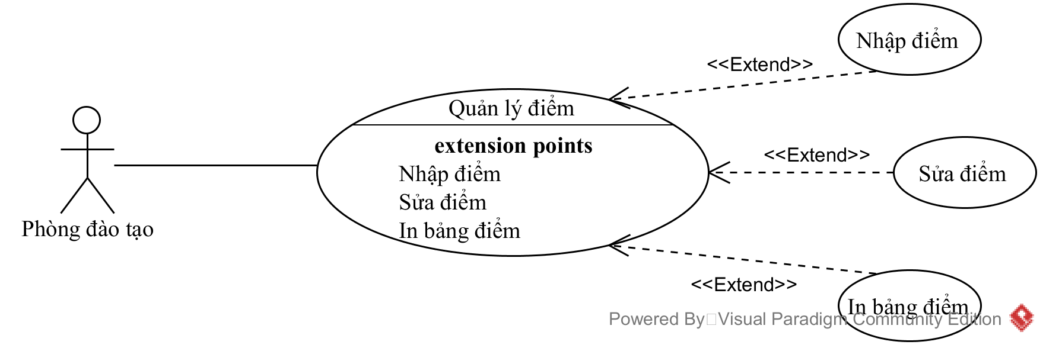

Hình 4‑4. Use case Quản lý điểm.

Bảng 4‑3. Mô tả use case Quản lý điểm.

|  |  |
| --- | --- |
| Tên Use case | QuanLyDiem |
| Actor | Phòng đào tạo |
| Mô tả | Phòng đào tạo xem bảng điểm của từng sinh viên và thực hiện các chức năng: Nhập, Sửa, In bảng điểm. |
| Pre-conditions |  |
| Post-conditions | Success:  Fail: |
| Luồng sự kiện chính | 1. Actor chọn chức năng Quản lý điểm.  2. Hệ thống hiển thị màn hình Quản lý điểm.  Extend Use Case NhapDiem  Extend Use Case SuaDiem  Extend Use Case InBangDiem. |
| Luồng sự kiện phụ | Actor nhấn nút Thoát  Hệ thống hủy màn hình Quản lý điểm. |

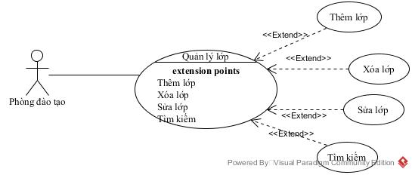

Hình 4‑5. Use case Quản lý lớp.

Bảng 4‑4. Mô tả use case Quản lý lớp.

|  |  |
| --- | --- |
| Tên Use case | Quản lý Thông Tin Lớp |
| Actor | **Phòng đào tạo** |
| Mô tả | Phòng đào tạo xem thông tin các lớp trong trường và thực hiện các chức năng: Thêm, Xóa, Sửa và Tìm kiếm lớp. |
| Pre-conditions |  |
| Post-conditions | Success:  Fail: |
| Luồng sự kiện chính | 1. Actor chọn chức năng Quản lý Thông Tin Lớp.  2. Hệ thống hiển thị màn hình Quản lý Thông Tin Lớp.  Extend Use Case CapNhatLop  Extend Use Case TimKiem. |
| Luồng sự kiện phụ | Actor nhấn nút Thoát  Hệ thống hủy màn hình Quản lý Thông Tin Lớp. |

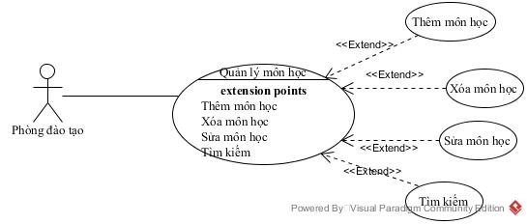

Hình 4‑6. Use case Quản lý môn học.

Bảng 4‑5. Mô tả use case Quản lý môn học.

|  |  |
| --- | --- |
| Tên Use case | Quản lý Thông Tin Môn học |
| Actor | **Phòng đào tạo** |
| Mô tả | Phòng đào tạo xem thông tin các môn học trong trường và thực hiện các chức năng: Thêm, Xóa, Sửa và Tìm kiếm môn học. |
| Pre-conditions |  |
| Post-conditions | Success:  Fail: |
| Luồng sự kiện chính | 1. Actor chọn chức năng Quản lý Thông Tin Môn học.  2. Hệ thống hiển thị màn hình Quản lý Thông Tin Môn học.  Extend Use Case ThemMonHoc  Extend Use Case SuaMonHoc  Extend Use Case XoaMonHoc  Extend Use Case TimKiem. |
| Luồng sự kiện phụ | Actor nhấn nút Thoát  Hệ thống hủy màn hình Quản lý Thông Tin Môn học. |

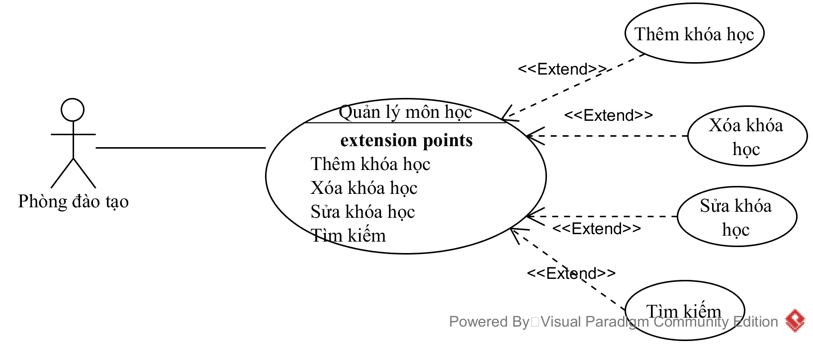

Hình 4‑6. Use case Quản lý khóa học.

Bảng 4‑5. Mô tả use case Quản lý khóa học.

|  |  |
| --- | --- |
| Tên Use case | Quản lý Thông Tin Khóa học |
| Actor | **Phòng đào tạo** |
| Mô tả | Phòng đào tạo xem thông tin các khóa học trong trường và thực hiện các chức năng: Thêm, Xóa, Sửa và Tìm kiếm khóa học. |
| Pre-conditions |  |
| Post-conditions | Success:  Fail: |
| Luồng sự kiện chính | 1. Actor chọn chức năng Quản lý Thông Tin Môn học.  2. Hệ thống hiển thị màn hình Quản lý Thông Tin Môn học.  Extend Use Case ThemMonHoc  Extend Use Case SuaMonHoc  Extend Use Case XoaMonHoc  Extend Use Case TimKiem. |
| Luồng sự kiện phụ | Actor nhấn nút Thoát  Hệ thống hủy màn hình Quản lý Thông Tin Môn học. |

# Thành phần dữ liệu

## Sơ đồ ER / sơ đồ lớp

### Sơ đồ ER / sơ đồ lớp

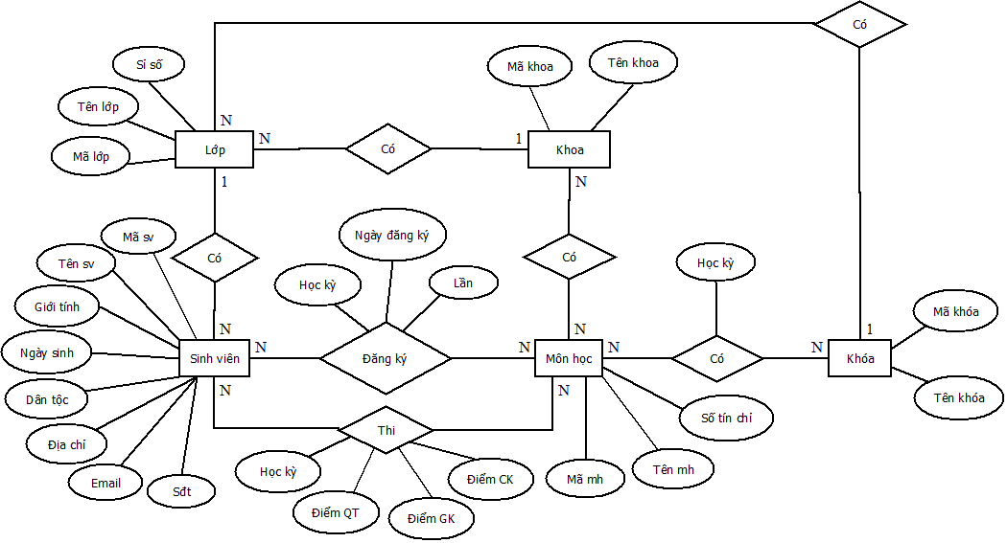

Hình 5‑1. Sơ đồ quan niệm dữ liệu.

### Mô tả các loại thực thể/lớp

* Loại thực thể SINHVIEN**[1]**

| **Mô tả:** Loại thực thể SINHVIEN gồm những sinh viên của trường … | | | | | |
| --- | --- | --- | --- | --- | --- |
| **Thuộc tính** | **Kiểu** | **K** | **U** | **M** | **Diễn giải** |
| masv | Varchar(20) | x | x | x | mã sinh viên |
| tensv | Nvarchar(50) |  |  | x | tên sinh viên |
| gioitinh | Bit |  |  | x | giới tính |
| ngaysinh | Datetime |  |  | x | ngày sinh |
| dantoc | Nvarchar(20) |  |  | x | dân tộc |
| diachi | Nvarchar(50) |  |  | x | địa chỉ |
| email | Varchar(50) |  |  |  | email |
| sdt | Varchar(20) |  |  | x | số điện thoại |

* Loại thực thể LOP**[2]**

| **Mô tả:** Loại thực thể LOP gồm các lớp của trường … | | | | | |
| --- | --- | --- | --- | --- | --- |
| **Thuộc tính** | **Kiểu** | **K** | **U** | **M** | **Diễn giải** |
| malop | Varchar(20) | x | x | x | mã lớp |
| tenlop | Nvarchar(50) |  |  | x | tên lớp |
| siso | int |  |  |  | sỉ số |

* Loại thực thể MONHOC**[3]**

| **Mô tả:** Loại thực thể MONHOC gồm những môn học mà trường đang giảng dạy … | | | | | |
| --- | --- | --- | --- | --- | --- |
| **Thuộc tính** | **Kiểu** | **K** | **U** | **M** | **Diễn giải** |
| mamh | Varchar(20) | x | x | x | mã môn học |
| tenmh | Nvarchar(50) |  |  | x | tên môn học |
| sotinchi | int |  |  | x | số tín chỉ |

* Loại thực thể KHOA**[4]**

| **Mô tả:** Loại thực thể KHOA gồm các khoa của trường … | | | | | |
| --- | --- | --- | --- | --- | --- |
| **Thuộc tính** | **Kiểu** | **K** | **U** | **M** | **Diễn giải** |
| makhoa | Varchar(20) | x | x | x | mã khoa |
| tenkhoa | Nvarchar(50) |  |  | x | tên khoa |

* Loại thực thể KHOAHOC**[5]**

| **Mô tả:** Loại thực thể KHOAHOC gồm những khóa học của trường… | | | | | |
| --- | --- | --- | --- | --- | --- |
| **Thuộc tính** | **Kiểu** | **K** | **U** | **M** | **Diễn giải** |
| makh | Varchar(20) | x | x | x | mã khóa học |
| nambd | Varchar(20) |  |  | x | năm bắt đầu |
| namkt | Varchar(20) |  |  | x | năm kết thúc |

## Thiết kế cơ sở dữ liệu

### Sơ đồ logic dữ liệu (mô hình quan hệ)



### Mô tả các bảng dữ liệu

* Bảng SINHVIEN

| **Mô tả:** Bảng SINHVIEN gồm những sinh viên của trường … | | | | | |
| --- | --- | --- | --- | --- | --- |
| **Thuộc tính** | **Kiểu** | **K** | **U** | **M** | **Diễn giải** |
| masv | varchar(20) | x | x | x | mã sinh viên |
| tensv | nvarchar(50) |  |  | x | tên sinh viên |
| gioitinh | bit |  |  | x | giới tính |
| ngaysinh | datetime |  |  | x | ngày sinh |
| dantoc | nvarchar(20) |  |  | x | dân tộc |
| diachi | nvarchar(50) |  |  | x | địa chỉ |
| email | varchar(50) |  |  |  | email |
| sdt | varchar(20) |  |  | x | số điện thoại |
| malop | varchar(20) |  |  | x | mã lớp |

* Bảng LOP

| **Mô tả:** Bảng LOP gồm các lớp của trường … | | | | | |
| --- | --- | --- | --- | --- | --- |
| **Thuộc tính** | **Kiểu** | **K** | **U** | **M** | **Diễn giải** |
| malop | varchar(20) | x | x | x | mã lớp |
| tenlop | nvarchar(50) |  |  | x | tên lớp |
| siso | int |  |  |  | sỉ số |
| makhoa | varchar(20) |  |  | x | mã khoa |
| makh | varchar(20) |  |  | x | mã kh |

* Bảng MONHOC

| **Mô tả:** Bảng MONHOC gồm những môn học mà trường đang giảng dạy … | | | | | |
| --- | --- | --- | --- | --- | --- |
| **Thuộc tính** | **Kiểu** | **K** | **U** | **M** | **Diễn giải** |
| mamh | varchar(20) | x | x | x | mã môn học |
| tenmh | nvarchar(50) |  |  | x | tên môn học |
| sotinchi | int |  |  | x | số tín chỉ |

* Bảng KHOA

| **Mô tả:** Bảng KHOA gồm các khoa của trường … | | | | | |
| --- | --- | --- | --- | --- | --- |
| **Thuộc tính** | **Kiểu** | **K** | **U** | **M** | **Diễn giải** |
| makhoa | varchar(20) | x | x | x | mã khoa |
| tenkhoa | nvarchar(50) |  |  | x | tên khoa |

* Bảng KHOAHOC

| **Mô tả:** Bảng KHOAHOC gồm những khóa học của trường… | | | | | |
| --- | --- | --- | --- | --- | --- |
| **Thuộc tính** | **Kiểu** | **K** | **U** | **M** | **Diễn giải** |
| makh | varchar(20) | x | x | x | mã khóa học |
| nambd | varchar(20) |  |  | x | năm bắt đầu |
| namkt | varchar(20) |  |  | x | năm kết thúc |

* Bảng DANGKY

| **Mô tả:** Bảng DANGKY là kết quả đăng ký môn học của sinh viên … | | | | | |
| --- | --- | --- | --- | --- | --- |
| **Thuộc tính** | **Kiểu** | **K** | **U** | **M** | **Diễn giải** |
| masv | varchar(20) | x | x | x | mã sinh viên |
| mamh | varchar(20) | x | x | x | mã môn học |
| hocky | int |  |  | x | học kỳ |
| lan | int |  |  | x | lần đăng ký |
| ngaydk | datetime |  |  | x | ngày đăng ký |

* Bảng DIEM

| **Mô tả:** Bảng DIEM là điểm từng môn học của sinh viên … | | | | | |
| --- | --- | --- | --- | --- | --- |
| **Thuộc tính** | **Kiểu** | **K** | **U** | **M** | **Diễn giải** |
| masv | varchar(20) | x | x | x | mã sinh viên |
| mamh | varchar(20) | x | x | x | mã môn học |
| hocky | int |  |  | x | học kỳ |
| diemQT | float |  |  |  | điểm quá trình |
| diemGK | float |  |  |  | điểm giữa kỳ |
| diemCK | float |  |  |  | điểm cuối kỳ |

* Bảng KHOA_MONHOC

| **Mô tả:** Bảng KHOA_MONHOC cho biết môn học là của khoa nào … | | | | | |
| --- | --- | --- | --- | --- | --- |
| **Thuộc tính** | **Kiểu** | **K** | **U** | **M** | **Diễn giải** |
| makhoa | varchar(20) | x | x | x | mã khoa |
| mamh | varchar(20) | x | x | x | mã môn học |

* Bảng KHOAHOC_MONHOC

| **Mô tả:** Bảng KHOA cho biết khóa học sẽ học môn học vào học kỳ nào … | | | | | |
| --- | --- | --- | --- | --- | --- |
| **Thuộc tính** | **Kiểu** | **K** | **U** | **M** | **Diễn giải** |
| makh | varchar(20) | x | x | x | mã khóa học |
| mamh | varchar(20) | x | x | x | mã môn học |
| hocky | int |  |  | x | học kỳ |

# Thành phần giao diện

## Các màn hình nhập liệu

### Màn hình Quản lý Sinh viên

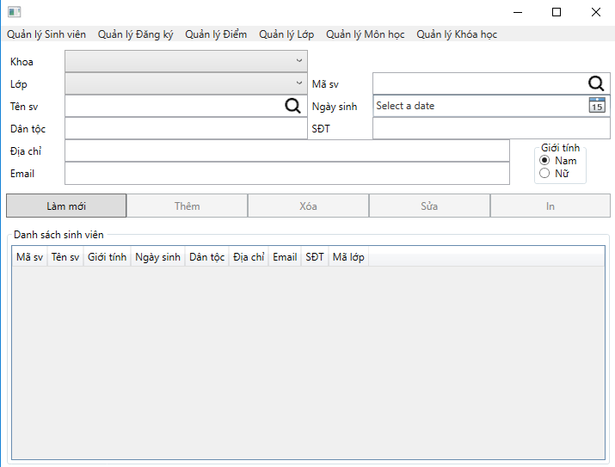

### Màn hình Đăng ký môn học

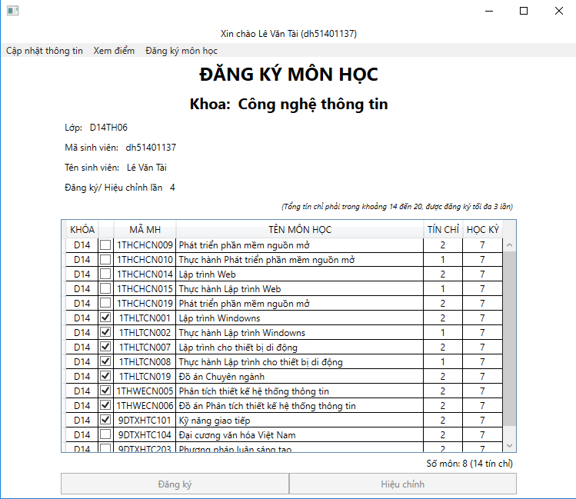

### Màn hình Cập nhật điểm

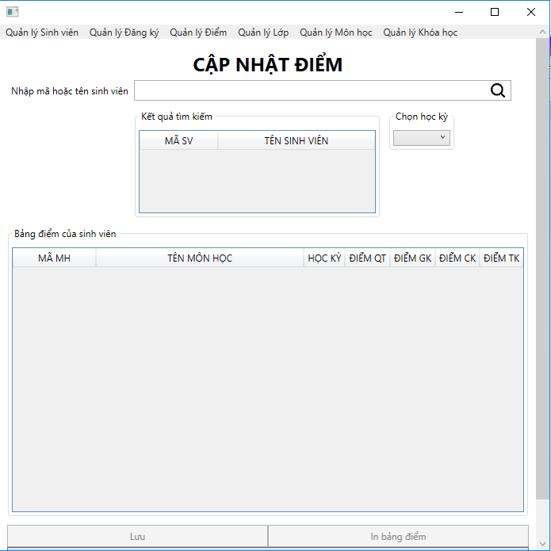

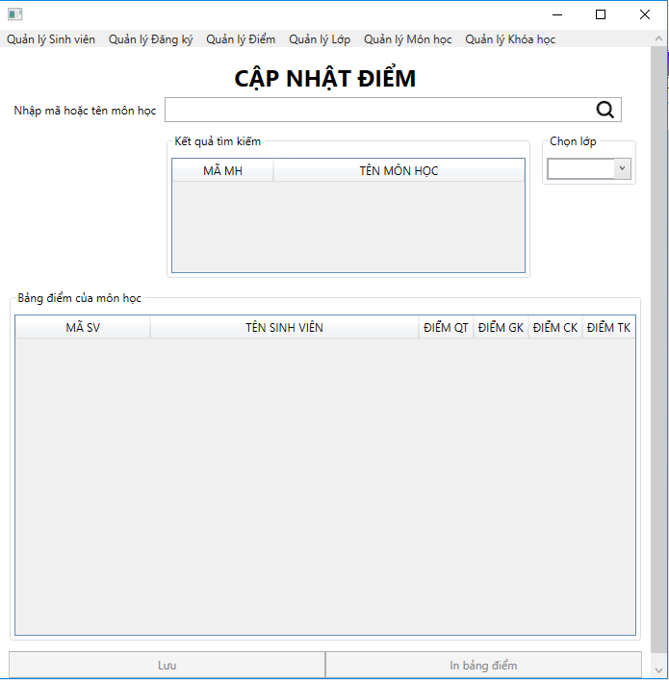

### Màn hình Quản lý lớp

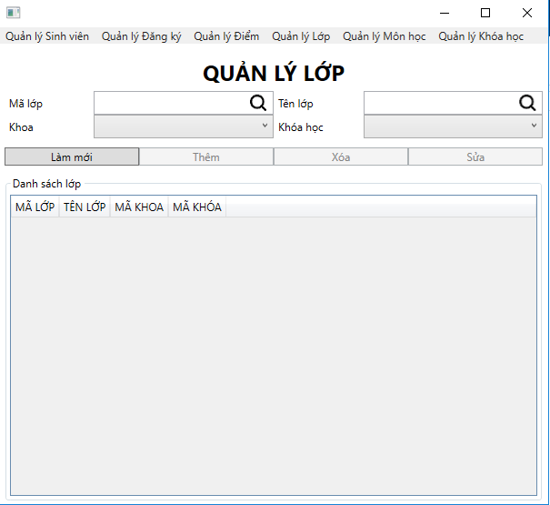

### Màn hình Quản lý môn học

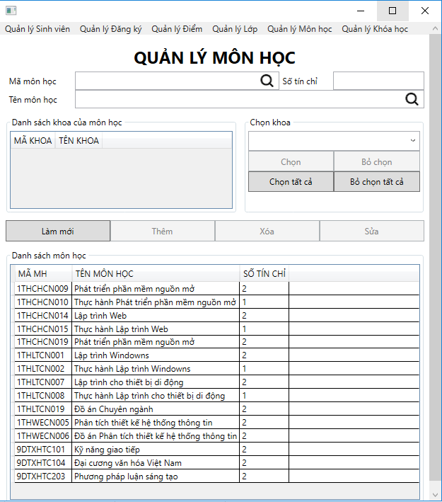

### Màn hình Quản lý khóa học

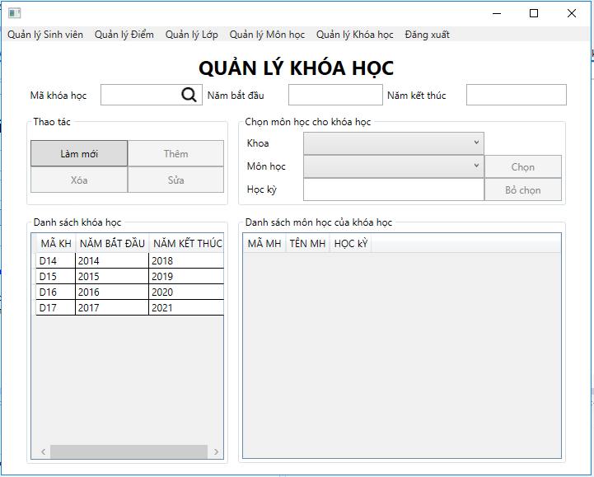

### Màn hình Chỉnh sửa thông tin sinh viên

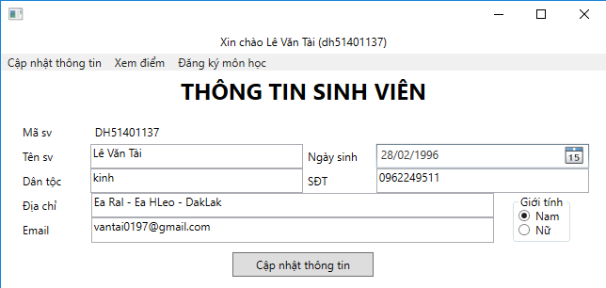

### Màn hình Tra cứu điểm

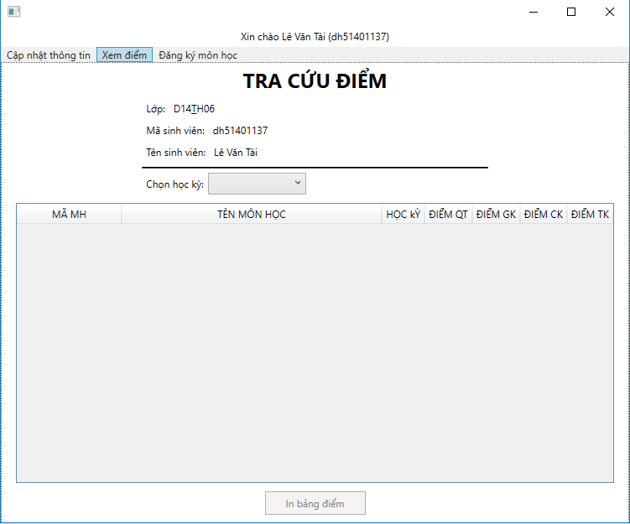

## Tạo báo cáo

### Tạo báo cáo danh sách sinh viên

-Tất cả sinh viên

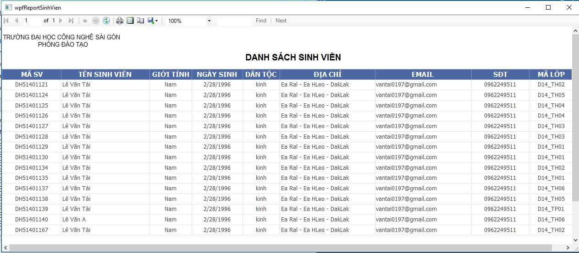

-Theo khoa

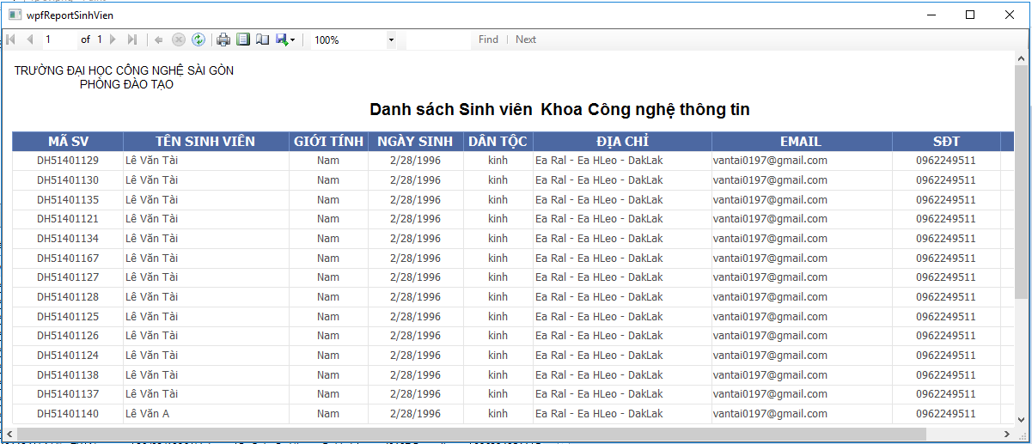

-Theo lớp

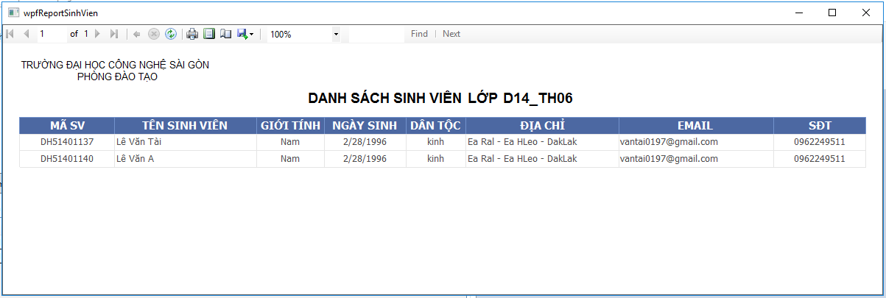

### Tạo báo cáo bảng điểm

-Sinh viên

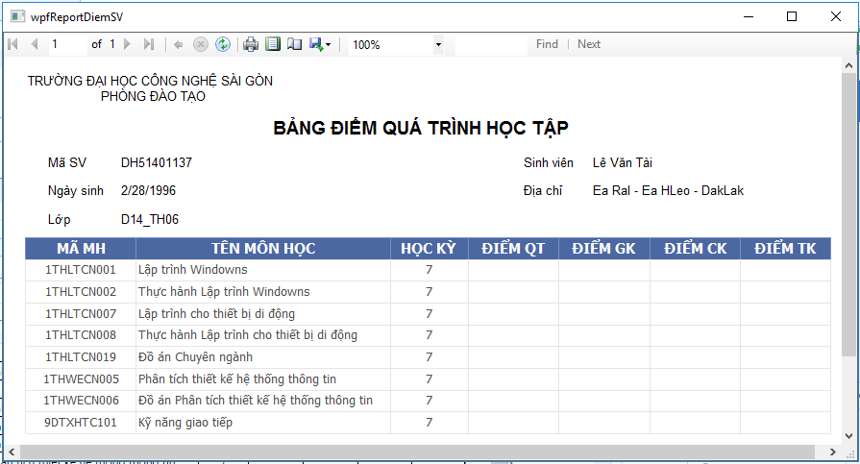

-Môn học

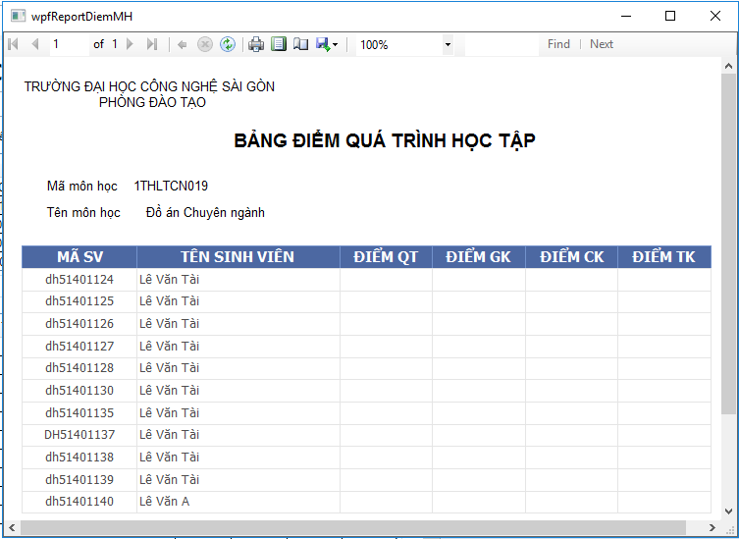

# Kết luận

Chương trình nhìn chung đã hoàn thành những công việc đã đề ra nhưng vẫn còn một số hạn chế.

-Do chương trình không quản lý lớp môn học cũng như xếp thời khóa biểu nên khi sinh viên đăng ký môn học sẽ mặc định có bảng điểm những môn học đã đăng ký.

-Học kỳ đăng ký mặc định là 1.

-Tỉ lệ điểm mặc định là 10/30/60.

1. **K**: key; **U**: unique; **M**: mandatory (not null)
2. **K**: key; **U**: unique; **M**: mandatory (not null)
3. **K**: key; **U**: unique; **M**: mandatory (not null)
4. **K**: key; **U**: unique; **M**: mandatory (not null)
5. **K**: key; **U**: unique; **M**: mandatory (not null)